**我校积极开展健康海南全民大行动**

——坚持组织学生做早操

2020年5月，为贯彻落实习近平总书记对海南自贸港建设作出的重要批示，结合《国务院关于实施健康中国行动的意见》《“健康海南2030”规划纲要》精神，我校积极开展健康海南全民大行动。我校正常开学上课期间（疫情期间除外），每天早上6:50至7：15分，我校教务科、基础教研室、学生科、宿舍管理办公室等部门联合组织学生以班为单位列队举班牌入场，全校学生集中在操场做武术健身操《英雄少年》，也叫早操。

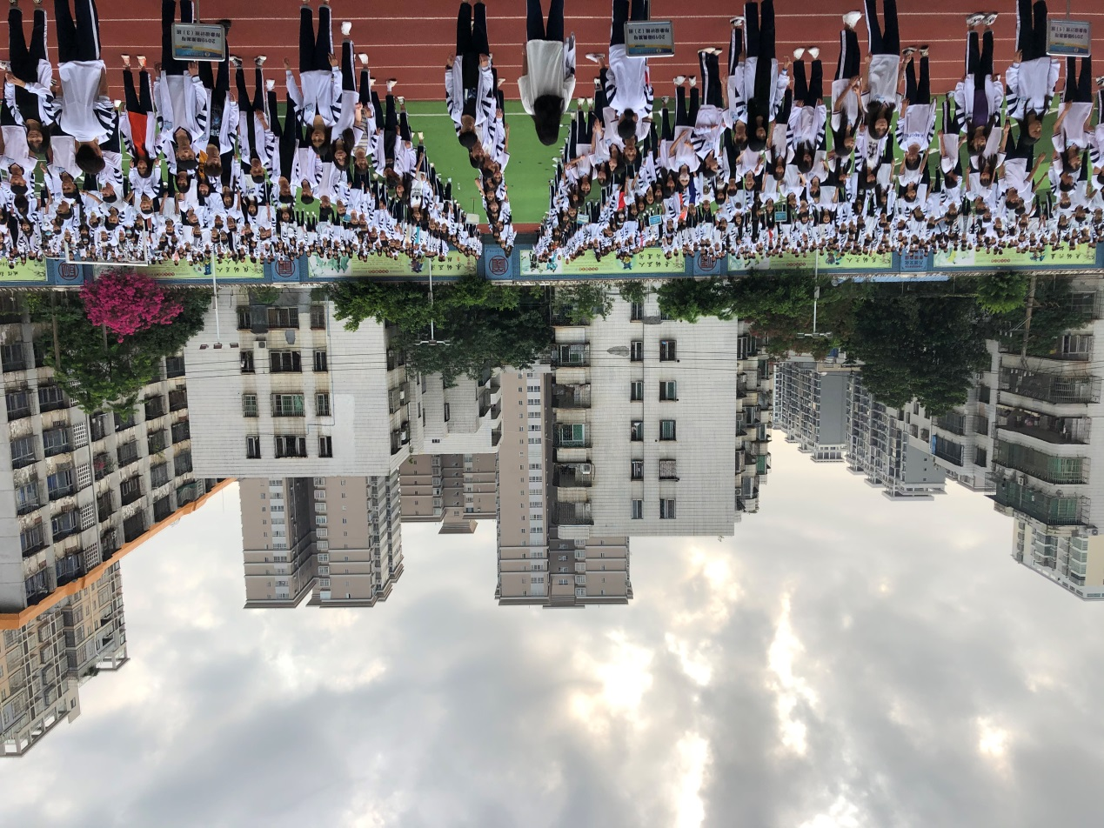

图为我校部分班级举班牌入场场景。

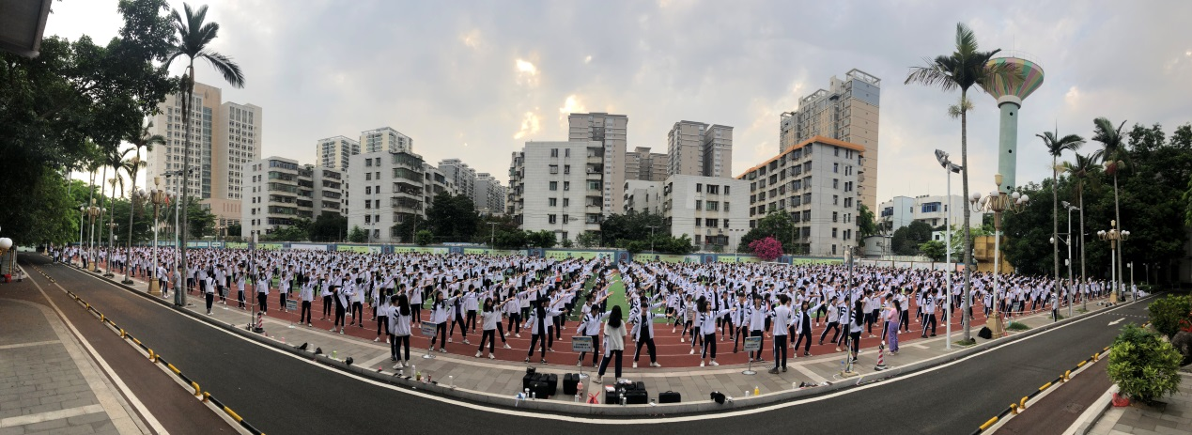

图为我校学生正在做早操。